Влияние почвы на рост растений.Авотор: МБО У г. Астрахагь «НОШ №19»Долотказин Даниял, 8 лет. Руководители: Варданян Наталия Александровна, учитель начальных классов, Кривоножкина Анастасия Сепедагог-организатор.
Цель исследования: выяснить, как влияет состав почвы на рост растений.Задачи исследования: по каким причинам одни садоводы получают богатый урожай со своего приусадебного участка, а другие – скудный? Провести эксперимент и наблюдения за ростом растений в почвах различного состава;изучить условия роста растений в различных почвах;проанализировать полученные результаты и сделать выводы, как влияет состав почвы на рост растенийГипотеза исследования: предположим, что почва с пришкольного участка годится для произрастания некоторых видов растений. Методы исследования:Поиск информации в интернете.проведение опыта. Посадка растений в различную почву и наблюдение за ростом растений
Земледелием люди занимаются с давних пор. Обрабатывать землю, сеять хлеб – дело трудное, но почётное. Вырастить хороший урожай, значит быть сытым и богатым. А в наше время это хорошее подспорье для семейного бюджета. Каждую весну мы с папой вскапываем в огороде грядки, засеваем семенами, высаживаем рассаду, цветы. Я у папы спросил, почему мы не используем ту часть земли, которая находится за домом. Оказалось, на этом участке земли растения не растут, сколько её не удобряй. Растения в этой части огорода вырастают чахлыми, неразвитыми, не дают урожая, а некоторые вовсе не дают всходов или погибают. Я задумался, как же влияет состав почвы на рост и развитие растений. Ещё я заинтересовался, почему одни садоводы получают богатый урожай со своего приусадебного участка, а другие – скудный? Пригодна ли почва с пришкольного участка для произрастания растений? Как чувствуют себя растения в различных по составу почвах? При каких условиях растения развиваются лучше, активнее?Почему же почва плодородна? Наверное, в ней содержится то, что необходимо растениям для жизни. Чтобы узнать так ли это, я решил изучить состав почвы.На уроках окружающего мира я узнал, что почва – это верхний плодородный слой земли. А, прочитав статьи из энциклопедии, я узнал, что над её созданием беспрерывно трудятся солнце и ветер, бактерии и лишайники превращают горные породы в песок и глину. Отмершие остатки растений и животных образуют перегной – самый плодородный слой почвы. Проходит 300 лет, пока появится 1 см такого слоя. Как долго, тщательно трудится природа над созданием почвы! Теперь всё серьёзнее задумываемся мы, что важно беречь почву!Удивительно, что для создания почвенного слоя толщиной 18 см природа затрачивает в среднем от 1400 до 7000 лет, разрушение же такого слоя вследствие эрозии может произойти за 20-30 лет, а иногда за один ливень или пыльную бурю.Толщина слоя почвы бывает разной. В степях он около метра, на каменистых склонах гор – всего несколько сантиметров. В жарких пустынях и в холодных ледяных просторах Арктики почвенного слоя может вообще не быть. Посетив несколько разных сайтов в интернете, я постарался выделить для себя наиболее значимую информацию.Вот, например, науку о почве – почвоведение – создал русский учёный Василий Васильевич Докучаев. Он называл почву кормилицей человека и считал, что она для нас дороже нефти, угля, золота.А ещё узнал, что корни растений дышат воздухом, который есть в почве. Всасывают из почвы воду. Вместе с водой получают растворённые в ней минеральные соли – питательные вещества необходимые для жизни растений.
Солей в почве мало. Растения могли бы их быстро израсходовать, но этого не происходит. Благодаря перегною запас солей в почве постоянно пополняется. Бактерии, живущие в почве, постепенно превращают остатки растений в перегной. Перегной придаёт почве тёмный цвет. Перегной влияет на плодородие почвы. Чем больше перегноя, тем почва плодороднее.
Животные, обитающие в почве, а особенно дождевые черви, рыхлят, делают в ней ходы, куда легко проникает вода и воздух, обогащают остатками своей пищи.
Эксперимент с тремя видами почвы. Ход работы. Посадка растений в различную почву. Чтобы проследить за ростом растений, мы в школе провели эксперимент. Для эксперимента подготовили почвы разных видов:пришкольного, дачного, почву, купленную в магазине, богатую питательными веществами (контрольный образец). Семена овса и огурца мы предварительно замочили в воде на трое суток. Одинаковое количество подготовленных семян овса и огурца посадили в указанные виды почвы, поливали по мере необходимости.
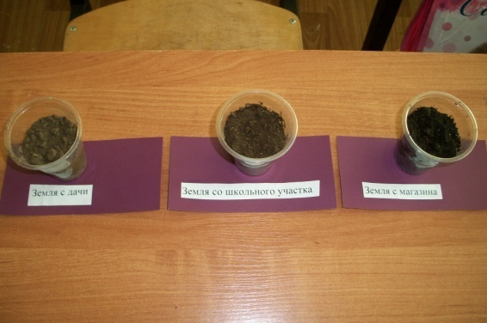 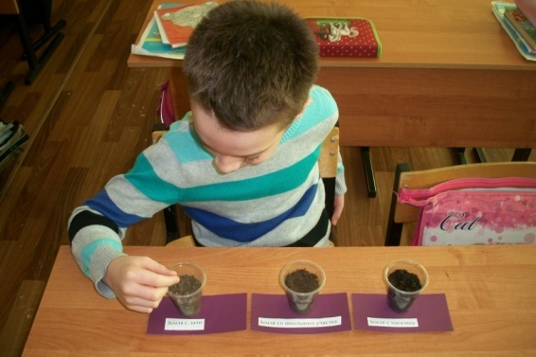 Фото 1: семена овса Фото 2: семена огурца Наблюдение за ростом растений.Через неделю появились первые всходы овса, а огурцы взошли спустя еще три дня.
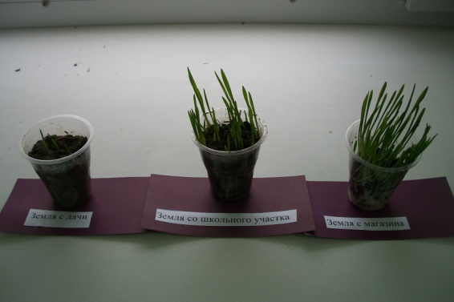 Фото 3: всходы овсаФото 4: всходы огурца 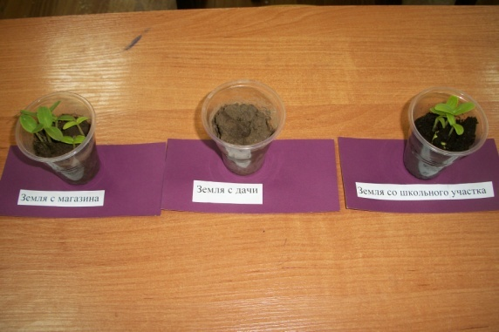
На фотографиях видно, что в почве с дачного участка проросло всего три растения овса. Они значительно короче и слабее, чем растения в почве с пришкольного участка и в почве из магазина.Всходы в почве с пришкольного участка хоть и одинаковые по высоте со всходами из магазинной почвы, но взошли недружно и не такие густые. Всходы огурца во всех видах почвы сильно разнятся. В почве с пришкольного участка взошли все растения, но их стебли и листья тонкие, и к тому же вскоре пожелтели. В магазинной почве всходов меньше, но стебли и листья плотнее. В почве с дачного участка всходов нет.Затем я вытащил растения из почвы и измерил их длину.

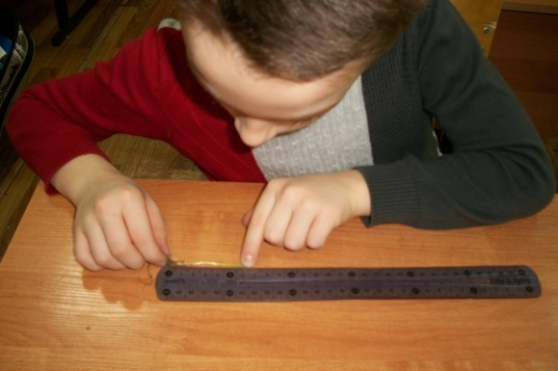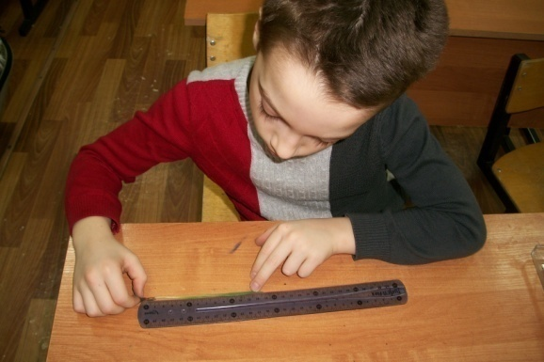
Фото 5: измерение длины огурца Фото 6: измерение длины овса
Результаты измерений
 | Пришкольный участок | Магазин | Дача
Овес | всхожесть 80%  длина растения 11,5-13 см  неровные | всхожесть 100%  длина растения  14 см  все ровные | всхожесть 60%  длина растений 7 см
Огурец | всхожесть 100%  длина растения 8 см | всхожесть 90%  длина растений 5 см | всхожесть 0%
Выводы. Лучшие результаты дала почва из магазина, так как она рыхлая, богатая минеральными солями и питательными веществами.Почва с пришкольного участка тоже пригодна для произрастания некоторых видов растений, но урожай будет беднее, так как в ней меньше минеральных удобрений и больше песка и глины. А вот почва с дачного участка оказалась непригодной для выращивания растений, так как в ней в основном глина и песок (суглинок). Такую почву необходимо удобрять, а еще лучше привести на участок плодородную почву. Для растения необходима рыхлая, богатая минеральными солями, влажная почва. Только тогда они будут чувствовать себя хорошо. У здоровых растений активно развивается корневая система. Мощные, сильные корни всасывают больше питательных веществ, растение хорошо растёт и развивается. При недостатке какого-либо компонента растение хуже растёт, а иногда и погибает. Не зря в народе говорят «Земля заботу любит», «Богатство соразмерно плодородию земли», «Цена земли - цена плодородия», «На необработанной земле лишь бурьян растёт».Чем насыщеннее и плодороднее почва, тем лучше чувствуют себя растения, посаженные в неё. Если человек не будет ухаживать за почвой, оберегать её от разрушения, то урожаи будут скудными.
СПИСОК ЛИТЕРАТУРЫ
- Большая детская энциклопедия: Химия / сост. К. Люцис. М.: Русское энциклопедическое товарищество. 2000.
- Н.Л. Дмитриева « Мы и окружающий мир»,2006
- Еремеева Е. Ю. Растения: Справочник школьника. – СПб.: Литера, 2005
- Плешаков А. А. Зеленые страницы: Книга для учащихся начальных классов. – М.: Просвещение, 2005
- Плешаков А. А. От земли до неба: Атлас-определитель для учащихся начальных классов. – М.: Просвещение, 2004

